Фото отчет о проведения Дня Земли в первой младшей группе
Ткачева Т. Н.
Фото отчет о проведения Дня Земли в первой младшей группе
Экологическому воспитанию в детском саду уделяется большое внимание. Начиная с раннего возраста, прививаем детям заботливое отношение к Земле.
В первой младшей группе провели развлечение, посвященное Дню Земли. Предварительно проведена работа по ознакомлению малышей с правилами поведения в природе, с перелетными птицами.
В нарядном костюме входит Земля.

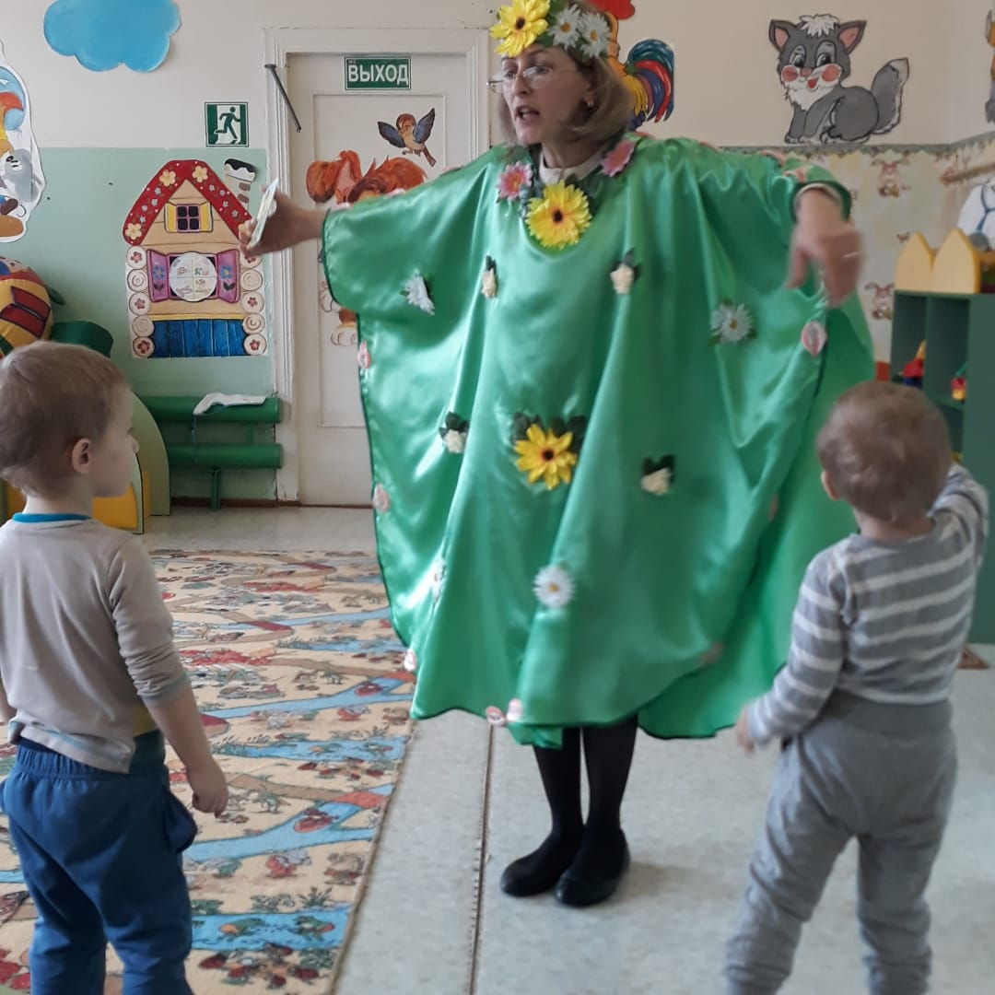

Земля: Здравствуйте ребята! Вы знаете, кто я? Я матушка-Земля. Я пришла к вам за помощью. И вы можете мне помочь - так сказали мне птицы, нашептала трава, прошуршала листва.
Земля: Люди совсем забыли обо мне, что меня надо беречь, охранять!
Я, общий чудесный дом для всех людей, для всех зверей, птиц, рыб, насекомых, растений. Меня, ребята, нужно беречь. А как вы будем беречь меня?
Работа со знаками экологической безопасности.

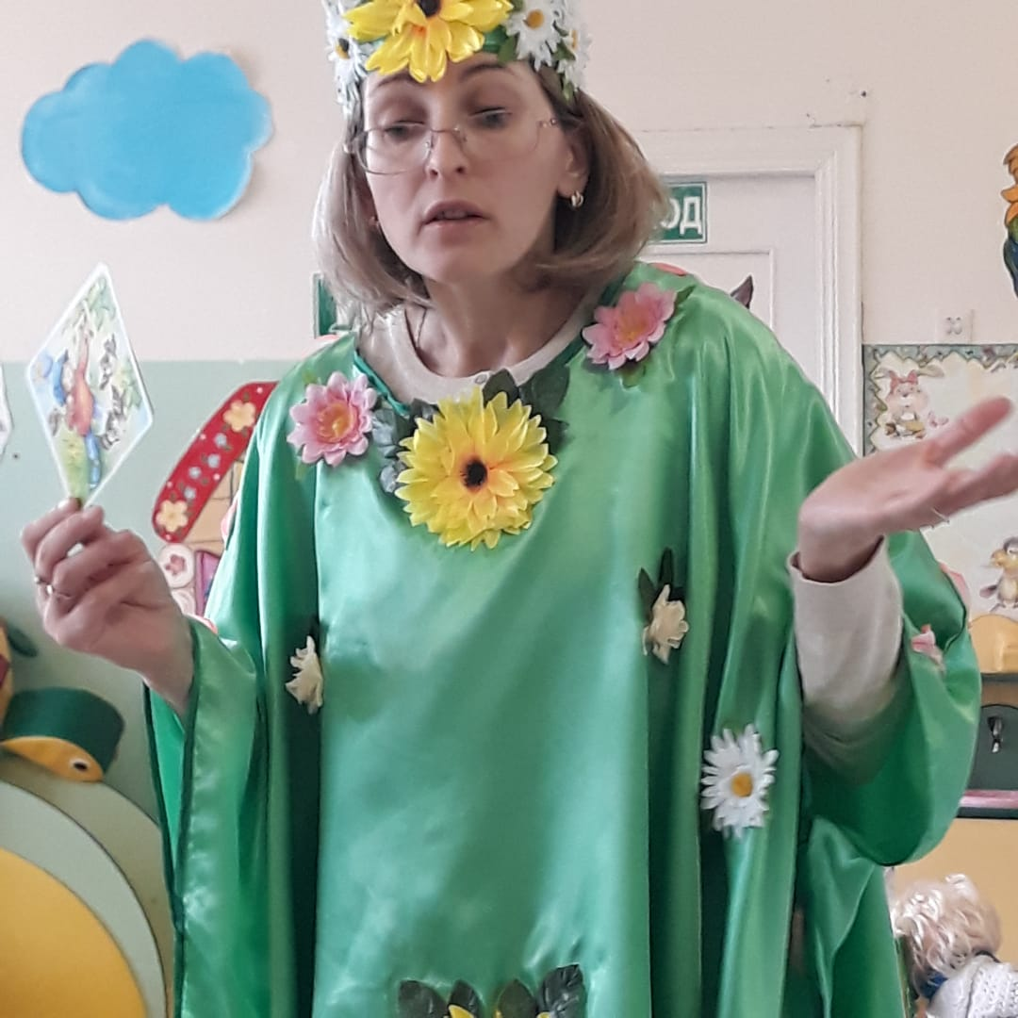
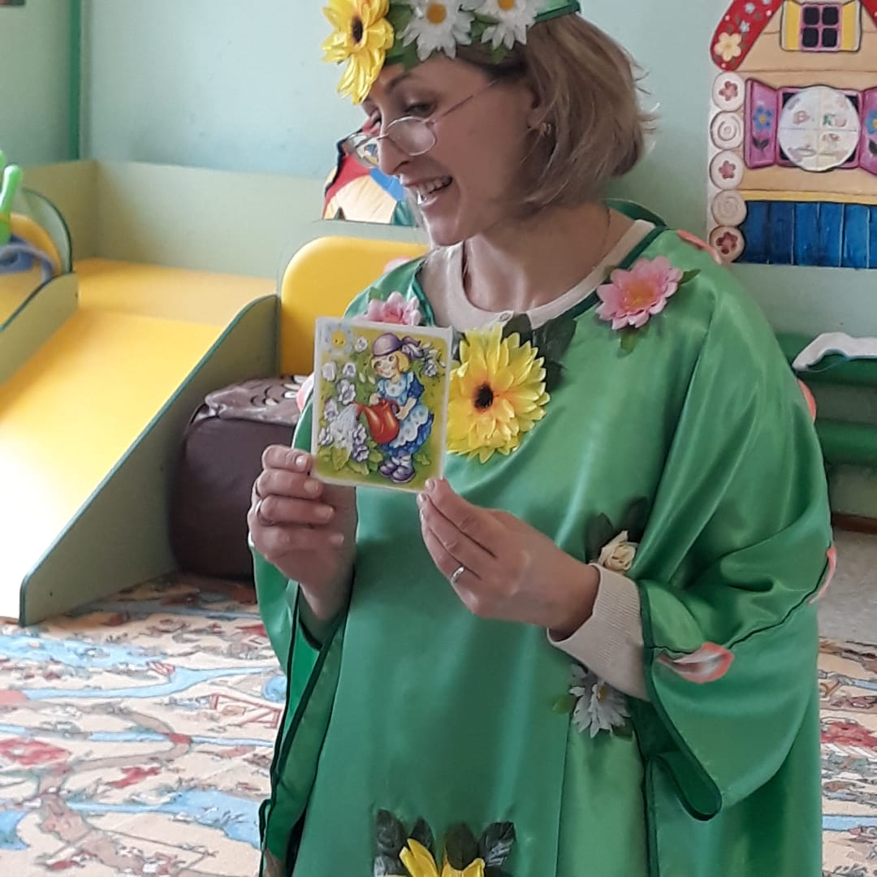

Земля: Ребята, как Я вижу, вы умеете вести себя на природе и соблюдаете чистоту.
Но есть и те, кто оставляют за собой мусор и моим растениям становится трудно дышать.
Ребята, давайте уберем мусор.
Игра «Кто быстрее соберет мусор».

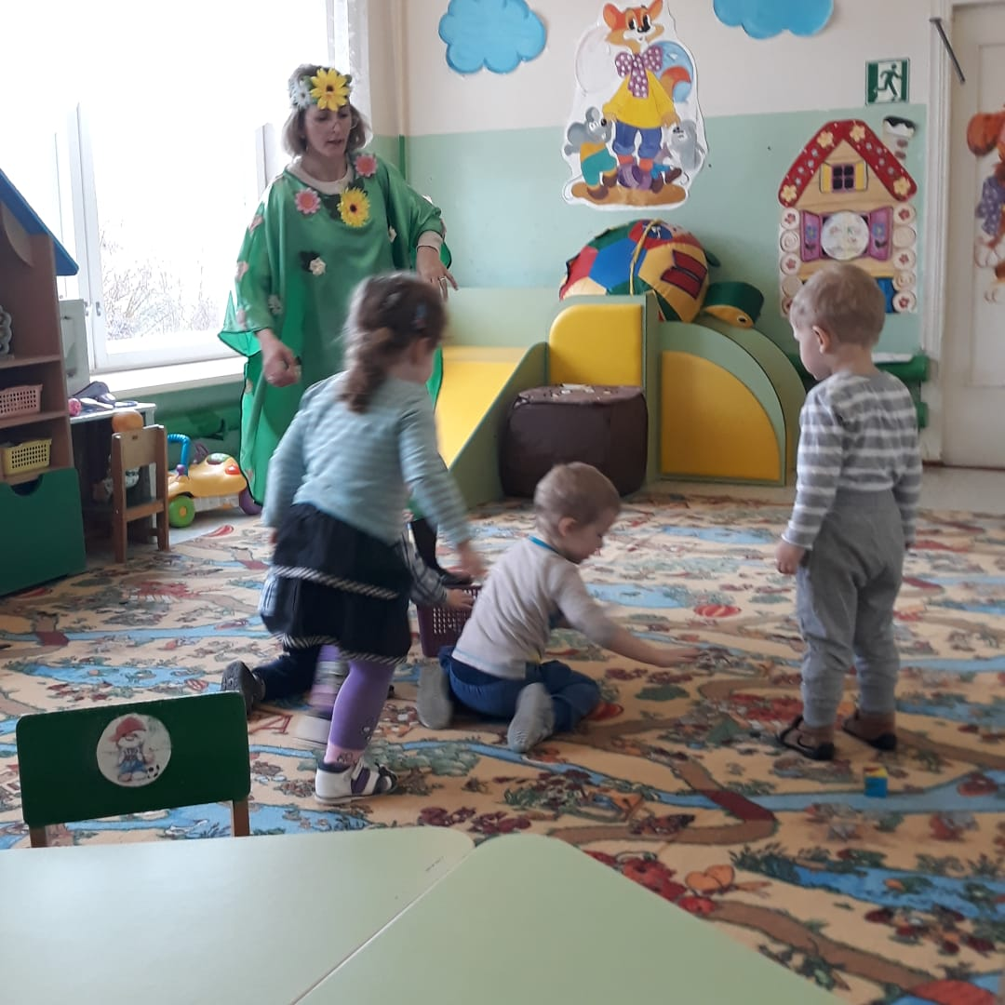

Земля: Молодцы! Как вы быстро справились. Но смотрите - опять непорядок: кто-то согнал птиц со своих гнёзд.
Ведущий: Чтобы узнать какая птица жила в этом гнезде, нужно отгадать загадку.
Дети отгадываю загадки, выбирают птицу и сажают её в нужное гнездо. (Птицы: воробей, ворона, дятел, сорока, сова, ласточка, грач)
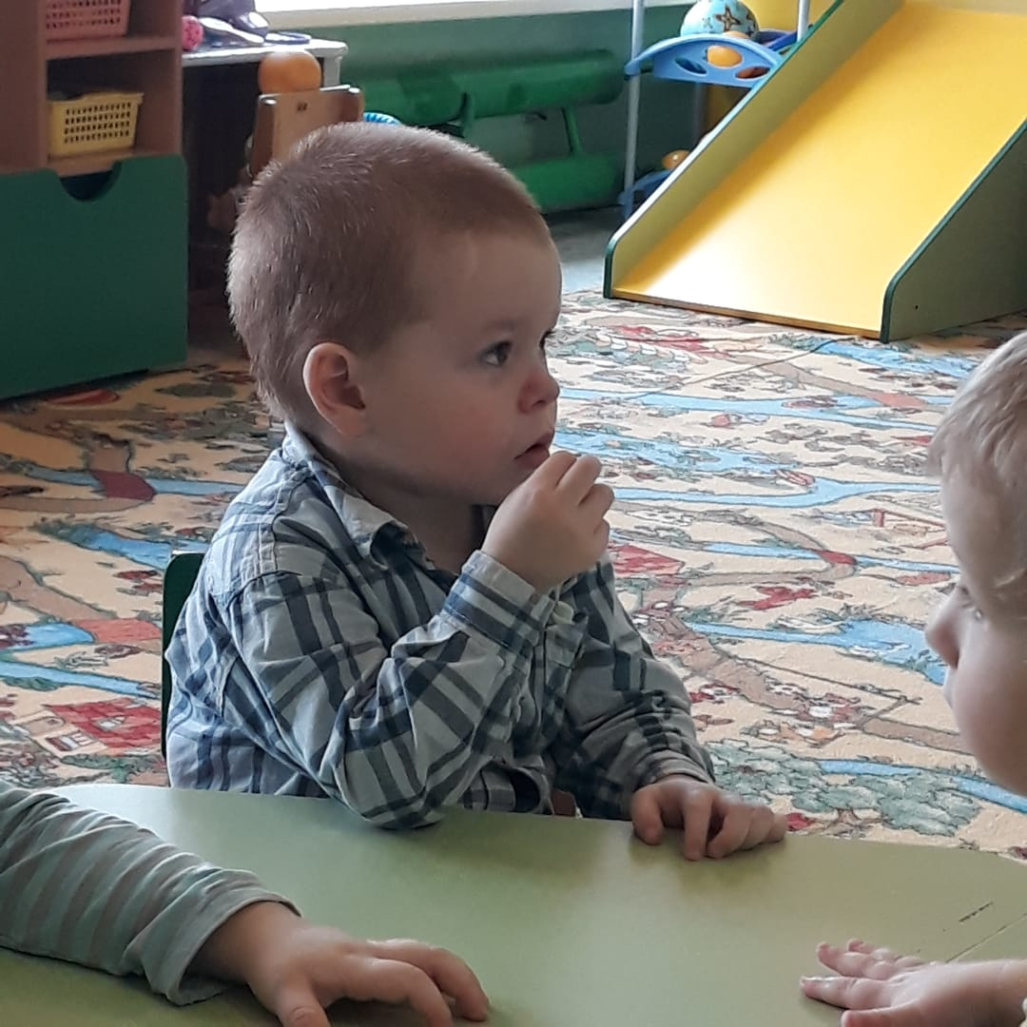

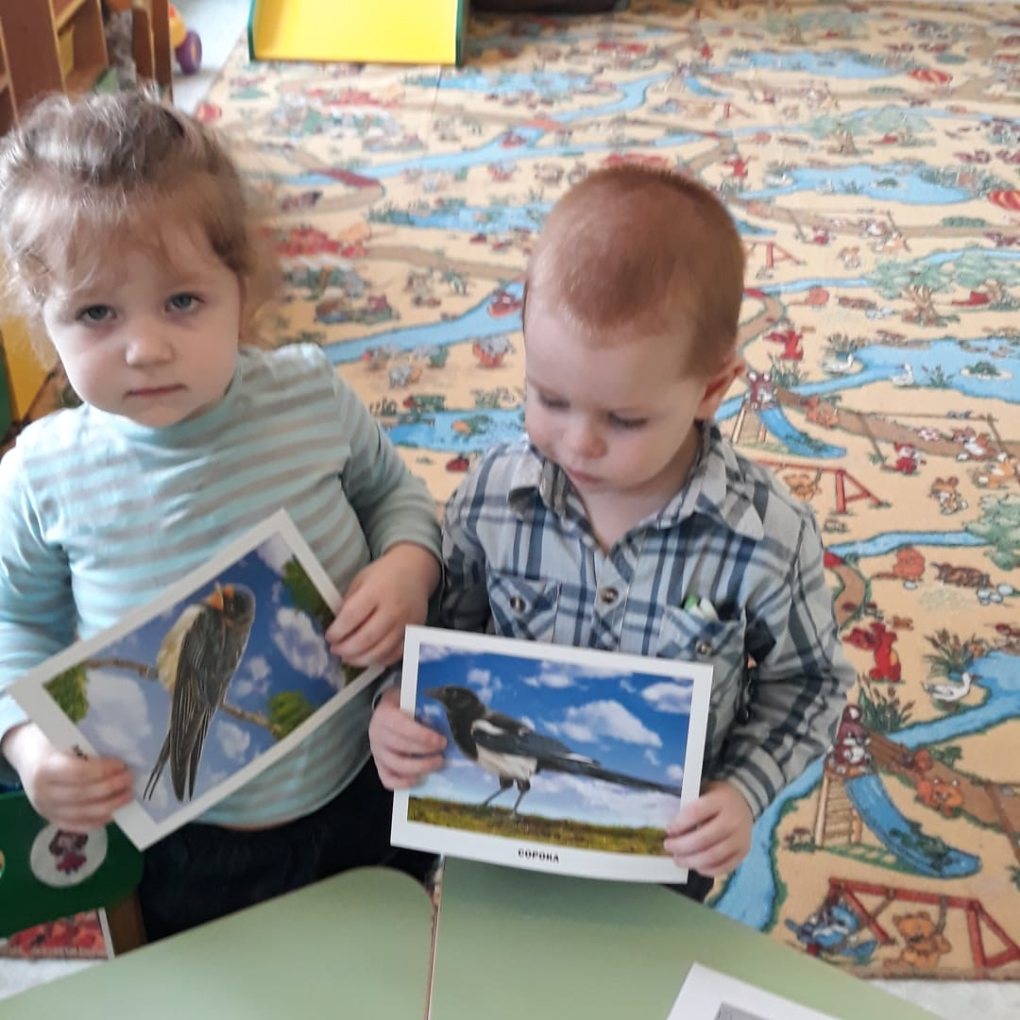

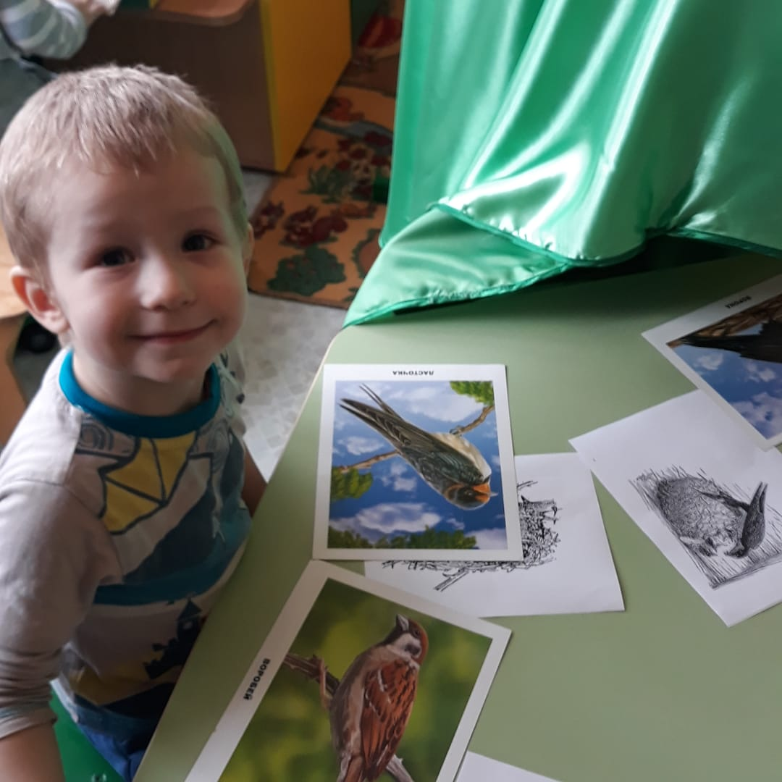

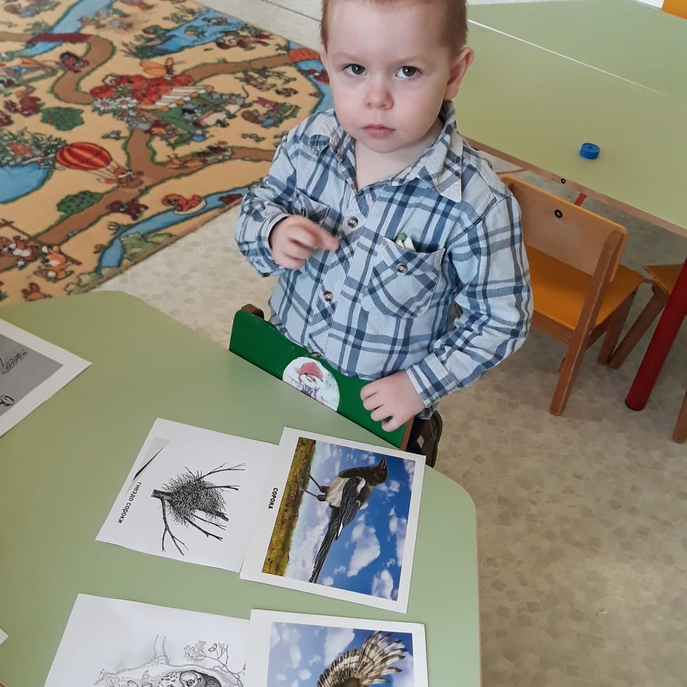

Земля: Вот спасибо вам ребята. Теперь все птицы на месте в своих уютных гнёздышках спокойно могут высиживать птенцов. Я знала, что в этой группе живут настоящие хранители природы.
А еще сегодня у меня день рождения.
Ребята, поздравляют с днем рождения. Поют «Каравай» и дарят подарки.

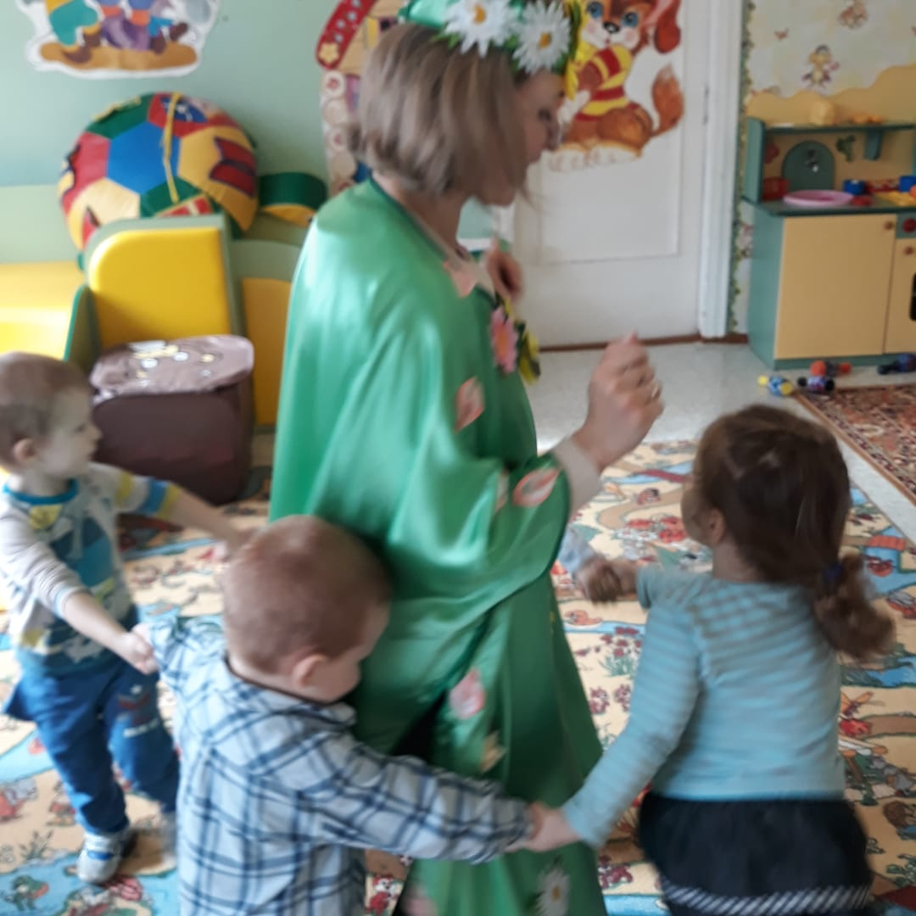

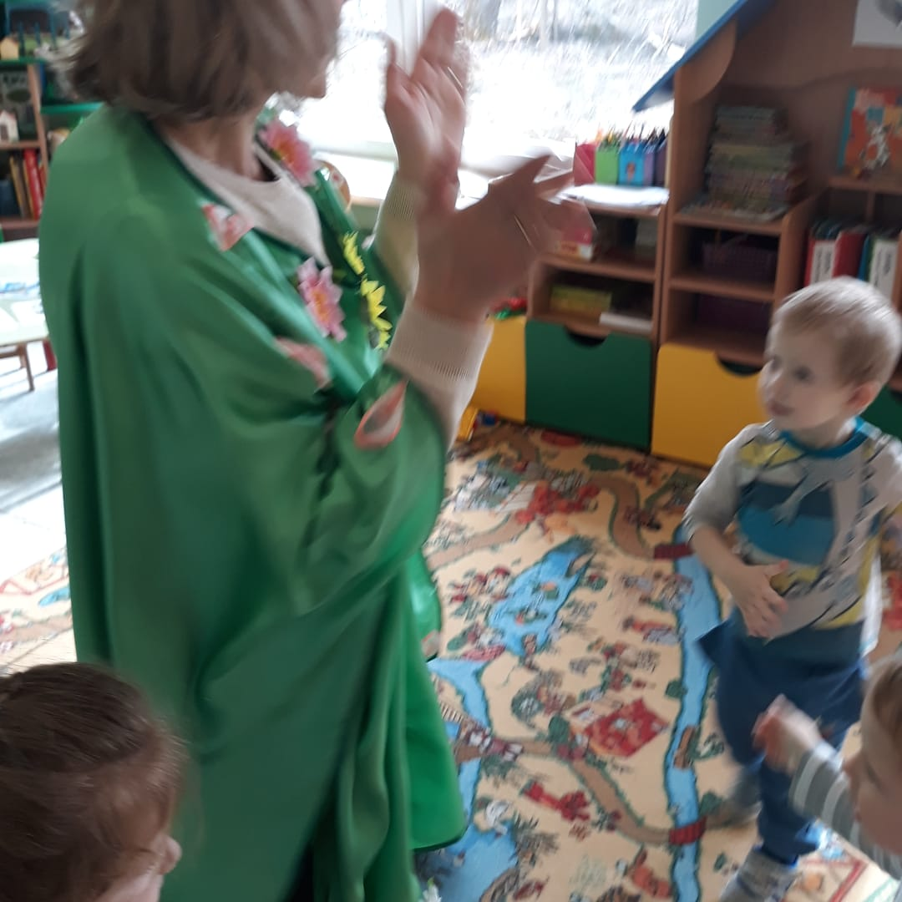

Дети поют Земле «Каравай», потом дарят большую открытку.
(Коллективная работа детей).
Дети заранее подготовили для дорогой гостьи Земли-Матушки, открытку.
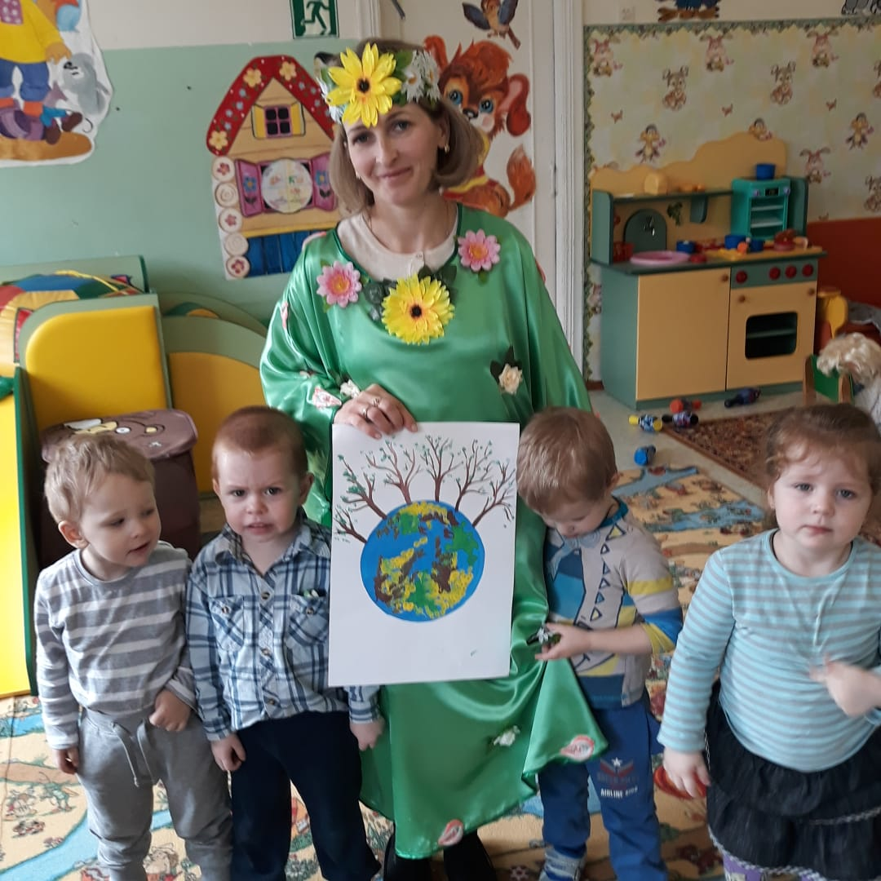
Земля угощает ребят сладким подарком.
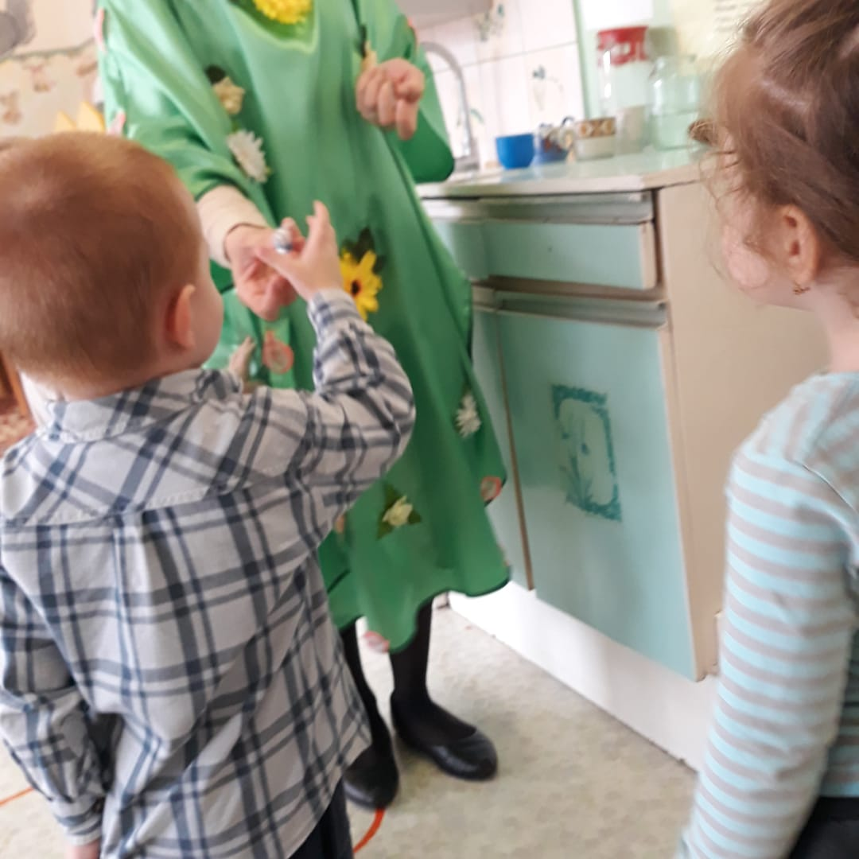
Земля: Спасибо вам, ребята за поздравления. Мне очень приятно. И я буду рада, если вы будете беречь природу! А мне пора – у меня еще много дел!
(Земля уходит)

